Міністерство освіти і науки України
Івано-Франківський національний технічний університет нафти і газу
Кафедра програмного
забезпечення автоматизованих систем

Лабораторна робота № 2

«Розроблення стуктури бази даних»

Виконав: ст. гр. ПІ-13-1
Зорін В. О.
Перевірив:
Броновський І. В.

м. Івано-Франківськ
2016
Завдання: Створити структуру бази даних для сайту. Зробити графічне представлення БД та за допомогою коду. Зробити мінімальне заповнення даними. Тему сайту узгодити з викладачем.

Результат виконання.

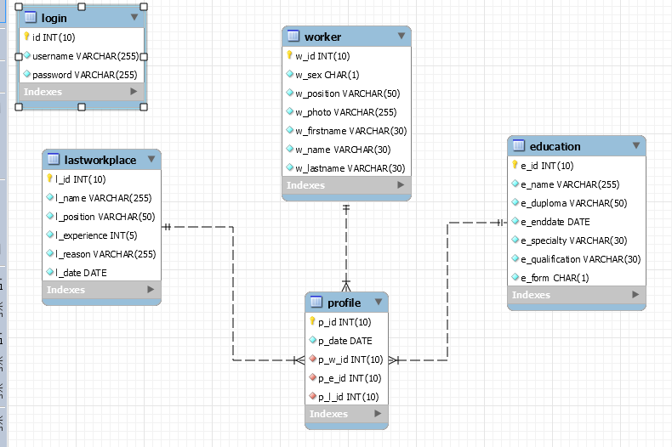
Рис. 1 – Структурна схема бази данних.

